### Jenkins自动化构建&问题结局

1、Jenkins中音乐任务有两个，一个是直接启动运行，一个是先从svn上拉取代码后执行

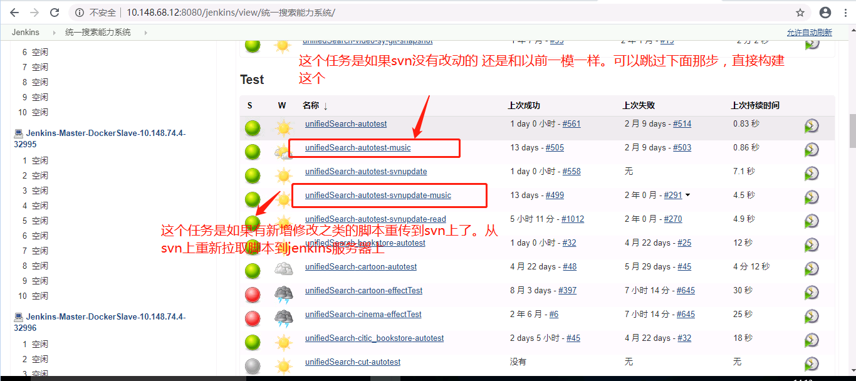

2、点击第二个会更新svn脚本的任务后，图如下：

点击立即构建，任务会自动执行，并且往下级项目持续执行

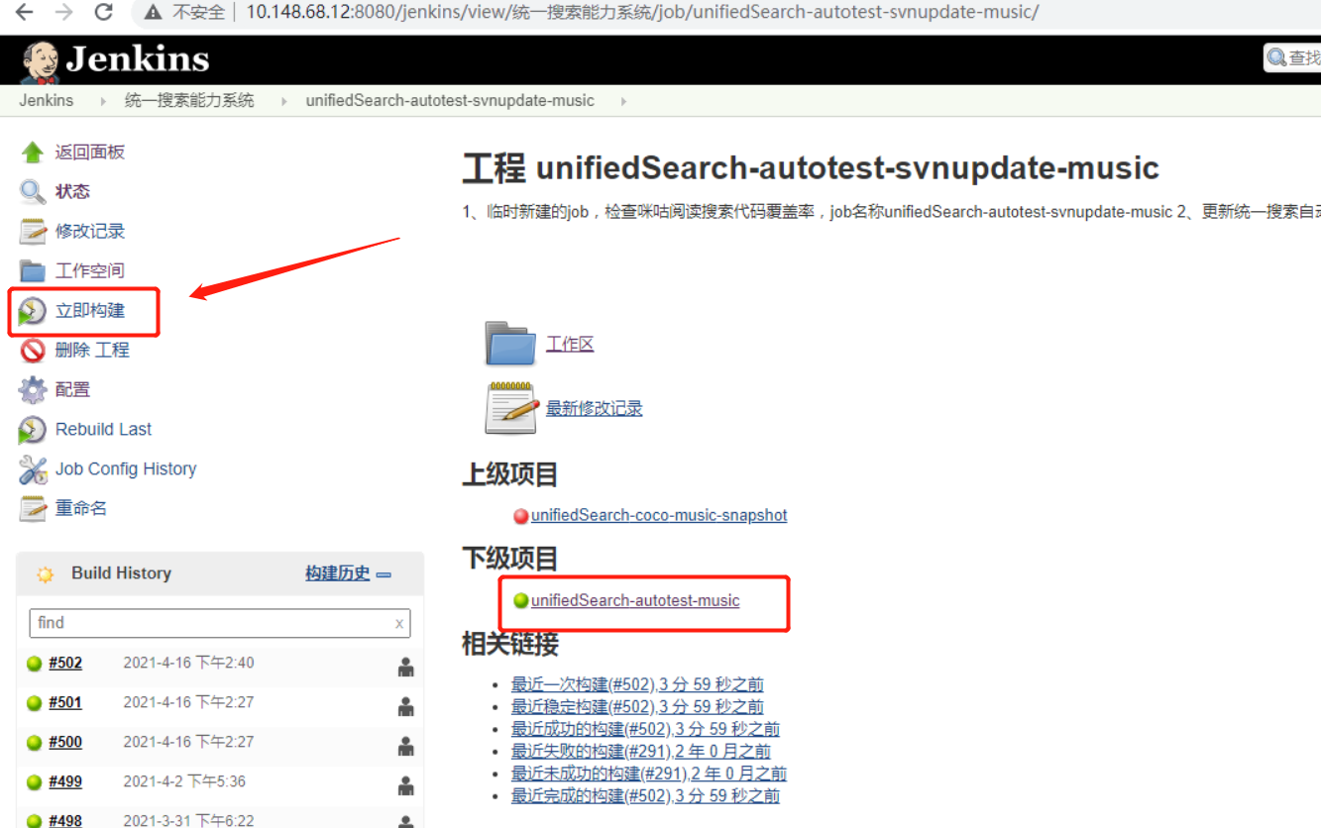

3、点下级项目：

点到底

把进行的任务关掉，然后点击build with parameters

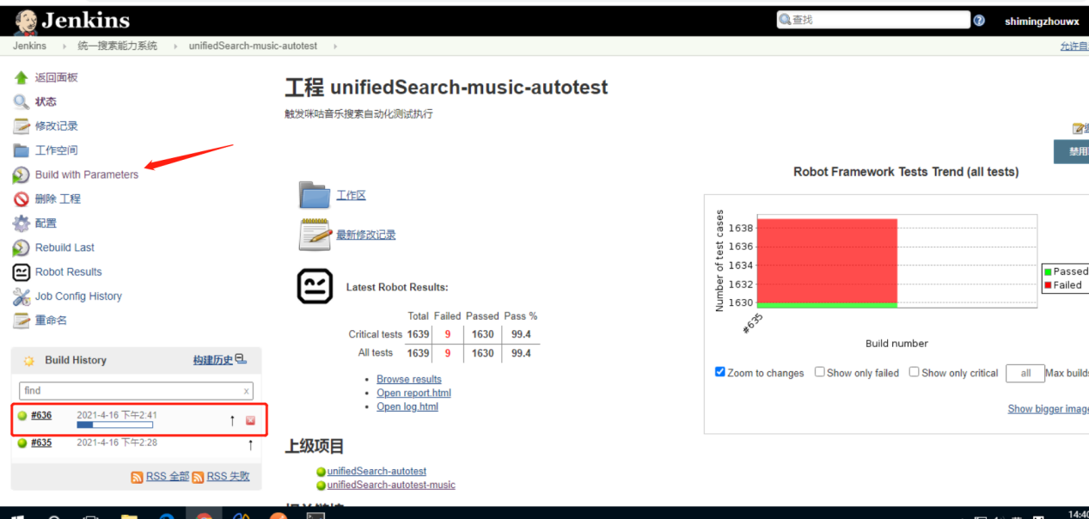

4、配置版本号点击开始构建：

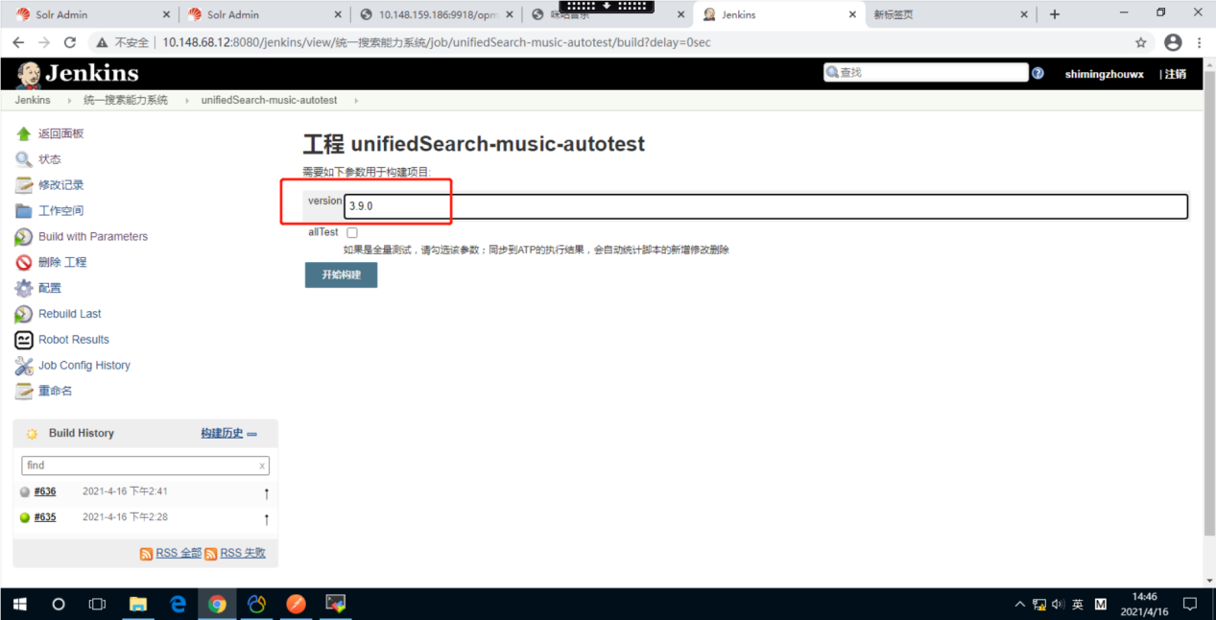

Atp平台：

执行完之后 如果是100%的通过率 没有任务错误的 就不用反馈，如果有错误，就要到atp平台上，进去后找到咪咕音乐的，然后点击最新的一次构建。然后点击反馈，按实际写就行。

用例调整：到桌面拉取svn代码，本地调通rf后，推到svn上，执行Jenkins看运行结果

